Министерство науки и высшего образования Российской Федерации
ФГАОУ ВО «УрФУ имени первого Президента России Б.Н. Ельцина»

ОТЧЕТ
Лабораторная работа №7: Основы работы с Redis

Студент Ярославцев А. А.
^{ФИО студента}
Специальность (направление подготовки) 09.04.02 Информационные системы и технологии
Группа РИМ-150950

Екатеринбург 2025
Цель работы:
Овладеть базовыми навыками установки, подключения и взаимодействия с Redis в Python. Изучить основные структуры данных Redis и их применение на практике.
Задачи:
- Установка и настройка Redis контейнера.
- Реализация подключения к Redis в Python.
- Работа со строками в Redis.
- Работа со списками в Redis.
- Работа с множествами и упорядоченными множествами.
- Кэширование данных о пользователях с TTL.
- Кэширование данных о продукции с автоматическим обновлением.

Часть 1: Добавление контейнера Redis
Добавим контейнер для Redis:
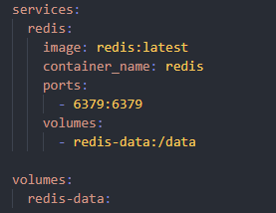

Часть 2: Подключение к Redis
Попробуем подключиться к контейнеру
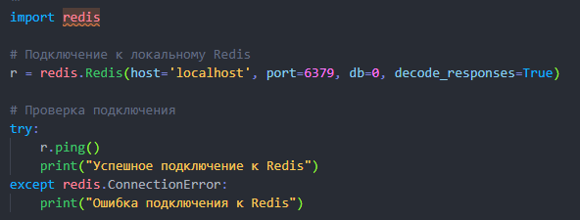
Можем проверить как работает redis с разными типами данных
Работа со строками
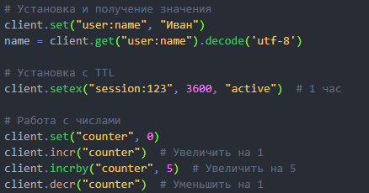
Работа со списками
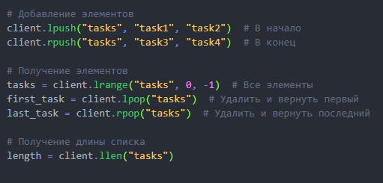
Работа с множествами
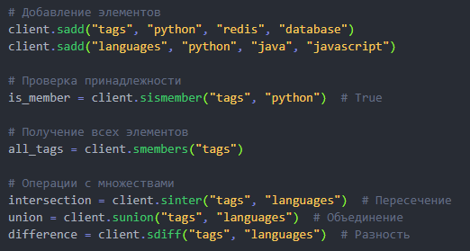
Работа с хэшами
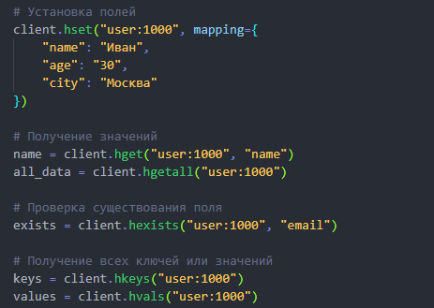
Работа с упорядоченными множествами
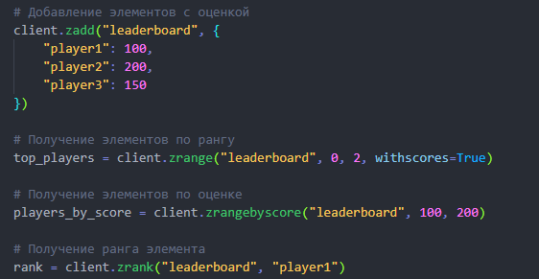
Часть 3: Кэширование запросов и очищение запросов
После ознакомления с библиотекой redis мы можем добавить в приложение кэширование. Для получения данных о пользователе необходимо закэшировать данные о нём и хранить в течение часа, при обновлении данных пользователя из кэша данные удаляем. При работе с продукцией, также производим кэширование данных с ограничением в 10 минут, при обновлении данных необходимо обновить данные в кэше.

Ответы на вопросы:
- В чем заключается основное преимущество хранения данных в оперативной памяти (in-memory) по сравнению с дисковыми БД?
In-memory хранилища быстрее дисковых БД на несколько порядков благодаря прямому доступу к оперативной памяти без задержек ввода-вывода диска. Скорость операций: наносекунды (RAM) vs миллисекунды (диск). Это особенно критично для приложений с высокой пропускной способностью и низкими требованиями к времени отклика.
- Для чего нужен параметр decode_responses=True при создании клиента Redis?
Этот параметр преобразует ответы Redis из байтовых строк (bytes) в обычные строки (str). Без него результаты возвращаются как b'значение', с ним — как 'значение'. Упрощает работу с данными в Python и избегает необходимости вручную вызывать .decode() на каждом результате.
- Что такое TTL (Time To Live) ключа и как он используется в Redis?
TTL — это время жизни ключа перед его автоматическим удалением из базы. Задаётся в секундах или миллисекундах. Используется для кэширования временных данных (сессии, токены), автоматической очистки памяти, реализации механизмов истечения привилегий.
- Объясните разницу между командами r.lpush() и r.rpush() для списков?
Обе команды добавляют элементы в список, но в разные концы: lpush() добавляет в левый конец (начало), сдвигая существующие элементы вправо, а rpush() добавляет в правый конец, так что последовательное выполнение lpush() даёт обратный порядок [3, 2, 1], а rpush() — прямой порядок [1, 2, 3].
- Как обеспечить атомарность операций в Redis?
Redis гарантирует атомарность отдельных команд на уровне сервера (операция либо полностью выполнится, либо не выполнится совсем), а для группы операций используются транзакции MULTI/EXEC/DISCARD, объединяющие команды в очередь и выполняющие их как один блок без прерываний, или LUA скрипты, которые выполняются атомарно на сервере целиком.
- Как в Redis реализована репликация и кластеризация?
Репликация работает по Master-Slave архитектуре, где master получает все записи и асинхронно синхронизируется с slave (replica), используемыми для чтения, а кластеризация (Redis Cluster) распределяет данные между узлами по хеш-слотам с автоматическим failover при падении узла, позволяя масштабировать как объём данных, так и пропускную способность.

Вывод:
В ходе выполнения лабораторной работы я изучил принципы построения асинхронных распределенных систем с использованием брокера сообщений RabbitMQ и протокола AMQP. Я научился настраивать надежную доставку сообщений, управлять их жизненным циклом (TTL) и обеспечивать сохранность данных при сбоях. Полученные навыки позволяют реализовывать слабую связность компонентов (decoupling), что критически важно для создания масштабируемых и отказоустойчивых микросервисных архитектур.

